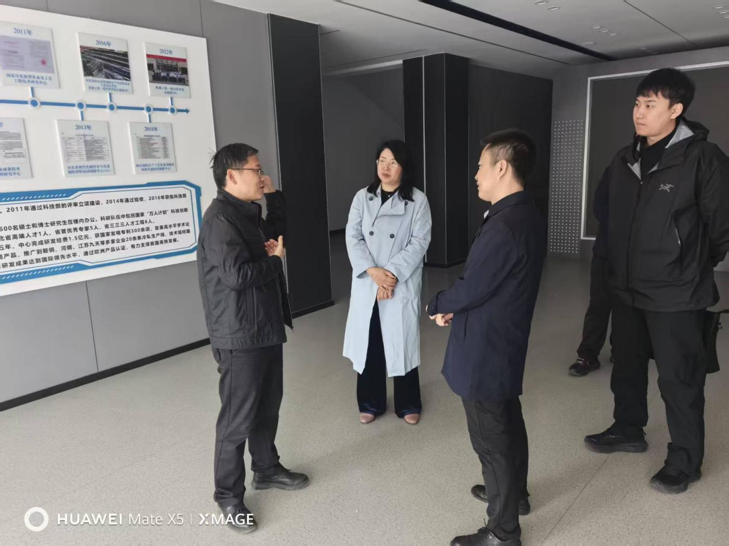为推进铝基新材料领域产学研深度融合，助力区域经济高质量发展，4月1日，招商三处到秦皇岛市燕山大学科技园考察，并就双方共建的“霍林郭勒市——燕山大学绿色铝基新技术产业创新中心”进展及未来合作展开深入交流。

招商处一行先后参观了燕山大学科技园和国家冷轧板带装备及工艺工程技术研究中心。招商处表示，燕山大学在铝合金材料研发领域的技术积累与霍林郭勒市产业需求高度契合，冷轧板带作为高端铝材应用的核心环节，其技术升级对提升本地铝产业链附加值具有重要意义。